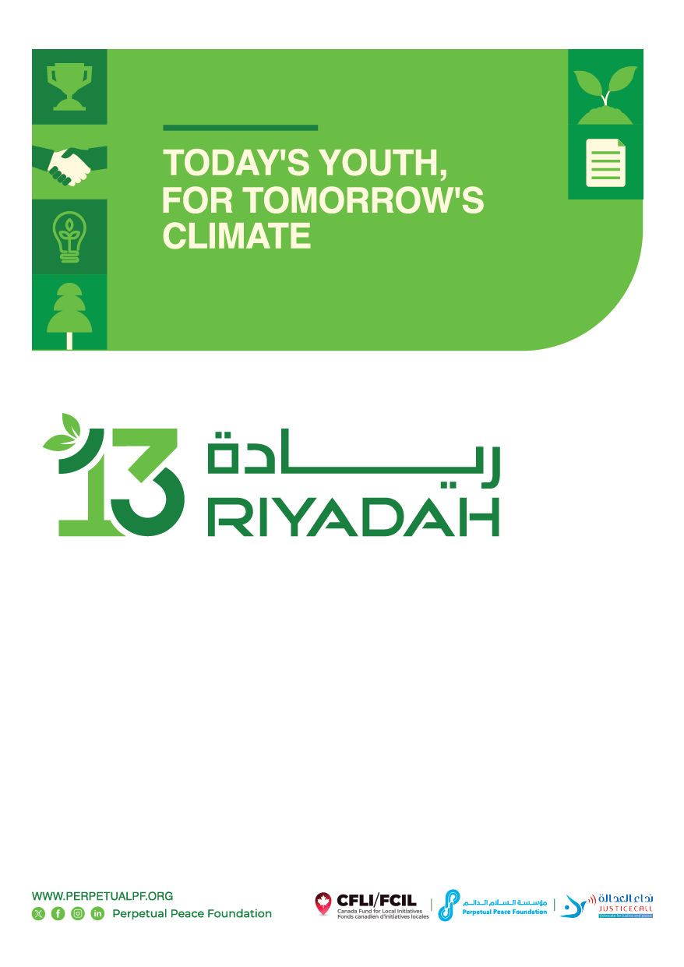

**نموذج تقديم المشروع للاشتراك في المسابقة**

**المعلومات الشخصية**:

|  |  |
| --- | --- |
| **الاسم** |  |
| **رقم الهاتف** |  |
| **البريد الإلكتروني** |  |
| **المدينة** |  |
| **عنوان المشروع** |  |

1. **عنوان المشروع**
   * *اختر عنواناً موجزاً وواضحاً يعبر عن جوهر مشروعك. مثال: "مبادرة الشباب الأخضر: بناء حدائق مستدامة في المناطق الحضرية" أو "مبادرة الهواء النظيف: الحد من التلوث في المدن الساحلية".*
2. **ملخص المشروع (بحد أقصى 250 كلمة)**
   * *قم بوصف الهدف من المشروع بإيجاز، بما في ذلك ما يسعى المشروع لتحقيقه، وأهمية المشروع، وكيفية توافقه مع التحديات التي يواجهها مجتمعك أو منطقتك. وضّح الأثر المتوقع من المشروع وكيف يعالج حاجة محلية حقيقية. مثال: "يهدف هذا المشروع إلى إنشاء حدائق مجتمعية في المناطق الحضرية لتحسين الأمن الغذائي وتعزيز الممارسات المستدامة. من خلال إشراك الشباب المحلي في ورش عمل الزراعة، سنقلل من انبعاثات الكربون، ونخلق مساحات خضراء، ونزيد من الوعي البيئي."*
3. **تحديد المشكلة (بحد أقصى 150 كلمة)**
   * *صف المشكلة المحددة التي يسعى مشروعك لحلها، ولماذا تعتبر مهمة، ومن هم المتأثرون بها. اشرح العلاقة بين هذه المشكلة واحتياجات مجتمعك أو مدينتك. مثال: "في مدينتنا، تتزايد مستويات تلوث الهواء بسبب حركة المرور والنشاط الصناعي. يهدف هذا المشروع إلى معالجة الحاجة إلى هواء أنظف وزيادة الوعي بأهمية التحكم في التلوث."*
4. **أهداف المشروع (بحد أقصى 3 أهداف)**
   * *حدد الأهداف الرئيسية لمشروعك. يجب أن يكون كل هدف واضحاً، قابلاً للتحقيق، وموجهاً لحل المشكلة المحددة. مثال:*
     + *خفض تلوث الهواء من خلال زراعة الأشجار في المناطق الحضرية.*
     + *تثقيف المجتمع حول إدارة النفايات وإعادة التدوير.*
     + *تمكين الشباب من المشاركة في العمل البيئي.*
5. **الفئة المستهدفة/المستفيدين**
   * *حدد الفئة التي ستستفيد من مشروعك، مع توضيح الفئات العمرية أو المجتمعات أو المناطق المستهدفة، وتقديم تقدير لعدد المستفيدين المتوقع. مثال: "سيستفيد من هذا المشروع الشباب الذين تتراوح أعمارهم بين 15-25 سنة في المناطق الحضرية في بنغازي، مع توقع مشاركة حوالي 200 شخص في ورش العمل."*
6. **الحل المقترح (بحد أقصى 300 كلمة)**
   * *وصف الحل الذي يقترحه مشروعك لمعالجة المشكلة. قم بتضمين تفاصيل حول الأساليب أو الأدوات أو النهج التي ستستخدمها لتحقيق النتائج. مثال: "يشمل حلنا تنظيم ورش عمل بيئية لتثقيف الشباب حول كيفية تقليل التلوث. سنقوم بزراعة نباتات منقية للهواء في المناطق المجتمعية، وتنظيم فعاليات توعوية حول جودة الهواء، وجلسات تثقيفية حول تحسين جودة البيئة".*
7. **الأنشطة الرئيسية (بحد أقصى 4 أنشطة)**
   * *حدد الأنشطة الرئيسية التي ستقوم بها لتنفيذ المشروع. يجب أن يدعم كل نشاط تحقيق أهداف المشروع وأن يكون محدداً وواضحاً. مثال:*
     + *تنظيم ورشة عمل حول إدارة النفايات.*
     + *زراعة 100 شجرة في المناطق الحضرية.*
     + *إطلاق حملة توعية حول "الهواء النظيف" في المدارس المحلية.*
     + *التعاون مع الشركات المحلية لرعاية المبادرات البيئية.*
8. **الأثر المتوقع**
   * *اشرح التأثير الذي سيحدثه مشروعك للمجتمع المستهدف أو الجمهور. قدّم نتائج قابلة للقياس إن أمكن. مثال: "نتوقع في نهاية المشروع زيادة بنسبة 10٪ في إعادة التدوير داخل المجتمع، وتخفيف تلوث الهواء من خلال جهود زراعة الأشجار".*
9. **الجدول الزمني للمشروع**
   * *قم بتقديم جدول زمني تقديري يشمل المراحل الرئيسية للمشروع، لضمان أنه عملي ومخطط له بشكل جيد.*

|  |  |
| --- | --- |
| **النشاط** | **التاريخ** |
| إطلاق المشروع | 1 مارس 2024 |
|  | 15 مارس 2024 |
|  | أبريل 2024 |
| الحدث الختامي | 1 يونيو 2024 |

1. **نظرة عامة على الميزانية (بحد أقصى 5000 دينار ليبي)**

* *قدّم ملخصاً لأهم تكاليف المشروع، بما في ذلك النفقات المتوقعة للمواد، الموارد، أو الأفراد. مثال:*
  + *شتلات الأشجار – 200 دينار*
  + *مواد ورش العمل (حاويات إعادة التدوير، ملصقات) – 500 دينار*
  + *مكافآت المتطوعين – 300 دينار*
  + *إيجار مكان الحدث – 700 دينار*

1. **الاستدامة وقابلية التوسع (اختياري، بحد أقصى 100 كلمة)**

* *اشرح كيف سيستمر المشروع بعد انتهاء المسابقة، وإذا كان هناك إمكانية لتوسيعه ليشمل مناطق أخرى. مثال: "سيتم صيانة الحدائق المجتمعية من قبل المتطوعين المحليين لضمان استدامتها، ويمكن توسيع هذا النموذج ليشمل أحياء أخرى مستقبلاً."*

1. **ملاحظات إضافية (اختياري، بحد أقصى 100 كلمة)**

* *أضف أي معلومات أخرى عن مشروعك قد تساعد في عملية التقييم. مثال: "نحن نتعاون مع الوكالة البيئية المحلية لتوفير الدعم لهذا المشروع."*